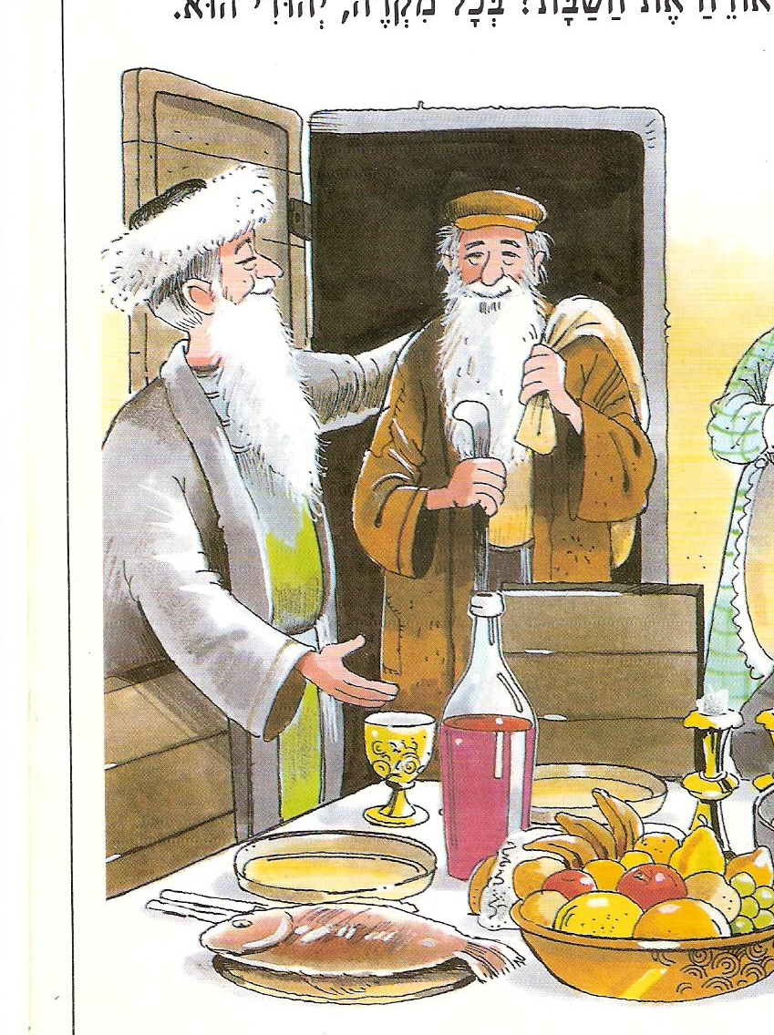

אֵלִיָּהוּ הַנָּבִיא נִשְׁלַח מִשָּׁמַיִם לְנַסּוֹת אֶת בְּנֵי הַזּוּג, הוּא הִגִּיעַ לְבֵיתָם בִּזְמַן סְעוּדַת שַׁבָּת כְּעָנִי שֶּׁנִּכְשַׁל בְּחִלּוּל שַׁבָּת בִּדְרָכִים.

סִפּוּר הֻלַדְתּוֹ שֶׁל
רַבִּי יִשְׂרָאֵל בָּעַל שָׁם טוֹב

ח"י אלול ה'נח"ת

מָה הָיְתָה צַוָּאַת
רַבִּי אֱלִיעֶזֶר לִבְנוֹ?
א. ______________________
________________________
________________________
ב. ______________________
________________________
________________________

צַוָּאָה זוֹ הָפְכָה לַיְּסוֹד חָשׁוּב בְּתוֹרַת הַחֲסִידוּת, אוֹתָהּ גִּילָה אַחֲרֵי כֵּן ישראליק הַקָּטָן
שֶׁגָּדַל וְהָפַךְ
לְרַבִּי יִשְׂרָאֵל בָּעַל שָׁם טוֹב!

רַבִּי אֱלִיעֶזֶר קִבֵּל אֶת הֶעָנִי לְשֻׁלְחָן הַשַּׁבָּת, וּבְמֶשֶׁךְ כָּל הַשַּׁבָּת כִּבֵּד אוֹתוֹ בְּכָל טוּב עַד לַיּוֹם רִאשׁוֹן בַּבֹּקֶר.

רַבִּי אֱלִיעֶזֶר הָיָה מִתְפַּרְנֵס מֵחֲנוּת הַלֶּחֶם שֶׁלּוֹ, וְשָׂרָה אִשְׁתּוֹ הָיְתָה עוֹסֶקֶת בִּתְפִירָה.

כְּשֶׁהָיָה יִשְׂרָאֵל הַקָּטָן בֶּן 5 נִפְטַר אָבִיו, לִפְנֵי פְּטִירָתוֹ הִשְׁאִיר לוֹ צַוָּאָה, כְּפִי שֶׁצִּוָּה אוֹתוֹ אֵלִיָּהוּ הַנָּבִיא.

כַּעֲבוֹר שָׁנָה נוֹלָד בֶּן לְרַבִּי אֱלִיעֶזֶר וּלְשָׂרָה אִשְׁתּוֹ,
הֵם קָרְאוּ אֶת שְׁמוֹ – יִשְׂרָאֵל.

לִפְנֵי שֶׁנִּפְרְדוּ זֶּה מִזֶּה הֵאִירוּ פָּנָיו שֶׁל הָאוֹרֵחַ בְּאוֹר מְיֻחָד, הוּא פָּנָה לְרַבִּי אֱלִיעֶזֶר וְגִילָהּ לוֹ שֶׁהוּא אֵלִיָּהוּ הַנָּבִיא שֶּׁנִּשְׁלַח מַשְׁמִים לְנַסּוֹתוֹ, הוּא הִבְטִיחַ לְרַבִּי אֱלִיעֶזֶר שֶׁבְּעוֹד שָׁנָה יִזְכּוּ הוּא וְאִשְׁתּוֹ לְהוֹלִיד בֶּן מְיֻחָד בְּמִינוֹ...

